# 第一次在windows里面配置git的方法：

1. 打开git的命令行窗口，可右键git bash here  
   初始化：  
   git init
2. 配置个人信息：  
   git config --global user.email "xxx@xxx.com"  
   git config --global user.name "xxx"
3. 重建密钥：  
   ssh-keygen -t rsa -C “[xxx@xxx.com](mailto:xxx@xxx.com)”
4. 这时候会提示在C盘有一个路径下创建密钥，回车即可：  
   Enter file in which to save the key (/c/Users/admin/.ssh/id_rsa):
5. 然后去那个文件夹下面的id_rsa.pub文件里面的内容打开，复制到github账户-设置-SSHandGPGkeys里面，添加一个即可
6. 验证，输入以下指令，如输出了我们的配置信息，说明配置成功：  
   git remote show origin

# 问题：Please make sure you have the correct access rights and the repository exists

这种情况需要设置公钥，从上面第二步开始即可

# 问题：

# 在git命令行：执行git pull出错：

# unable to access 'https://github.com/ydc258ttbaby/ydc.git/': OpenSSL SSL_read: Connection was reset, errno 10054

# 或[Failed to connect to github.com port 443: Operation timed out](https://stackoverflow.com/questions/38663299/failed-to-connect-to-github-com-port-443-operation-timed-out)

# 且在小乌龟拉取时：出错：

# [Failed to connect to github.com port 443: Operation timed out](https://stackoverflow.com/questions/38663299/failed-to-connect-to-github-com-port-443-operation-timed-out)

解决方案一：

在git命令行：git config --global http.sslVerify false

解决方案二：

如果在使用代理进行操作，那么将git账号和密码以及代理的地址和端口配置好：

git config --global http.proxy  
http[s]://ydc258ttbaby:ttydc1011@127.0.0.1:21882

其中代理服务器地址和端口可以在网络和Internet设置里面的代理里面找到：

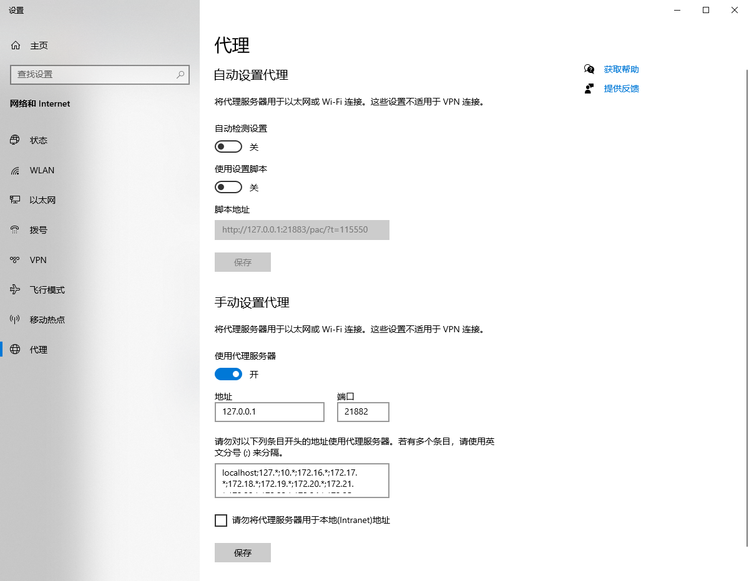

邀请他人一共维护远端库：

在库的setting里面manage access 添加其他用户信息并邀请，等待那边接受即可